Pressemitteilung

|  |  |  |  |  |
| --- | --- | --- | --- | --- |
|  |  |  |  |  |
| **Referenz** | STIEBEL ELTRON |  | **Datum** | 20. September 2023 |
| **Telefon** | 056 464 05 00 |  | **E-Mail** | presse@stiebel-eltron.ch |
|  |  |  |  |  |

**Aus Alt mach Neu**

*Die Gasheizung des denkmalgeschützten Gebäudes inmitten der Stadt Zürich musste ersetzt werden. Guter Rat war zwar gefragt – aber nicht unbedingt teuer. Denn die durch die Sanierung erreichte CO2- und Energieeinsparung ist beachtlich.*

**Antik – aber technisch hochmodern**

|  |  |  |  |  |
| --- | --- | --- | --- | --- |
|  |  |  |  |  |

Das denkmalgeschützte Gebäude im Quartier Sihlfeld inmitten der Stadt Zürich wurde zu Beginn des 20. Jahrhunderts erbaut. Zehn Wohnungen sowie ein Restaurant im Erdgeschoss beheimatet das imposante Gebäude. Bisher wurde die Immobilie mit einer Gasheizung beheizt. «Diese ist plötzlich ausgestiegen», erzählt Jürg Zwick, Betreuer für Planer und Ingenieure bei STIEBEL ELTRON Schweiz. «Die Verwaltung stand deswegen unter enormem Zeitdruck. Denn der Bewilligungsprozess braucht erfahrungsgemäss seine Zeit», weiss der Fachmann. Schnelles Handeln war also gefragt. Und dennoch: Wirklich viele Optionen gab es nicht. Weder konnte die alte durch eine neue Gasheizung ersetzt werden, noch bestand Anschlussmöglichkeit zu einem Fernwärmenetz. «Die Kellerräume sind sehr begrenzt», erklärt Jürg Zwick. Deshalb kam auch eine Holz- oder Pelletheizung nicht infrage. «Zudem bestand die Vorgabe der Eigentümerschaft, dass künftig mit erneuerbaren Energien geheizt werden muss», so der Projektverantwortliche bei STIEBEL ELTRON Schweiz. Die Möglichkeiten waren jedoch eingeschränkt. «Eine Erdsondenbohrung hätte nicht durchgeführt werden können», erläutert er. «Und für eine Innenaufstellung war der Technikraum – wie so oft in städtischen Gebäuden – viel zu klein.» So kam eigentlich nur eine Aussenaufstellung infrage. Aufgrund des begrenzten Innenhofes und der Schallvorschriften der Stadt Zürich mussten Lösungen gesucht werden, die nicht auf der Hand lagen – aber auf dem Dach: «In Zusammenarbeit mit dem Fachplaner eruierten wir verschiedene Möglichkeiten und kamen zum Schluss, dass sich der Liftaufbau mit zusätzlichen Stabilisierungsmassnahmen eignen würde», so Jürg Zwick. Doch auch hier waren die Auflagen der Stadt bestimmend bei der Umsetzung: Da es sich um ein

denkmalgeschütztes Gebäude handelt, musste auf eine besonders dezente Installation geachtet werden. Die Behörde der Stadt Zürich bestand darauf, dass die Farbe der Wärmepumpen an jene des Daches angeglichen wird. «Deshalb wurden die Geräte extra mit einer speziellen Folierung überzogen», erklärt der Experte Jürg Zwick.

Als auch nach Abklärungen bezüglich Schallvorschriften sowie Servicezugänglichkeiten grünes Licht gegeben werden konnte, stand dem Projekt nun nichts mehr im Wege. Das Resultat kann sich mehr als sehen lassen.

«Punkto Nachhaltigkeit haben andere Wärmeerzeuger Mühe, dem Vergleich mit einer Wärmepumpe Stand zu halten», ist Jürg Zwick überzeugt. «Durch den Wechsel von Gas auf erneuerbare Energien können pro Jahr tausende von kWh und viele Tonnen CO2 eingespart werden.» Zudem spart man mit diesem System nicht nur viel Energie und CO2 – sondern auch Geld: «Wir rechnen mit mehreren zehntausend Franken über 15 Jahre aufgrund der CO2-Einsparung », erklärt Jürg Zwick.

**Statement**

|  |  |  |  |  |
| --- | --- | --- | --- | --- |
|  |  |  |  |  |

«Punkto Nachhaltigkeit nimmt die Wärmepumpe eine Spitzenposition ein.»

Jürg Zwick, Betreuer für Planer und Ingenieure bei STIEBEL ELTRON

**WPL 25 A im Überblick**

|  |  |  |  |  |
| --- | --- | --- | --- | --- |
|  |  |  |  |  |

* Aussen aufgestellte Luft-Wasser-Wärmepumpe WPL 25 A
* Hervorragend geeignet für Neubau und Sanierung
* Invertertechnologie für hohe Effizienz und niedrige Energiekosten
* Geringe Betriebsgeräusche, durch den Nachtmodus («Silent Mode»-Funktion) weiter reduzierbar
* Vorlauftemperatur bis zu 65°C für erstklassigen Warmwasserkomfort
* Hohe Energieeffizienzklasse A++/A+++ auch beim Einsatz mit Radiatoren

**Kurzübersicht Referenzanlage**

|  |  |  |  |  |
| --- | --- | --- | --- | --- |
|  |  |  |  |  |

**Objekt**

* Denkmalgeschütztes Wohnhaus
* Quartier Sihlfeld in Zürich
* Erbaut zu Beginn des 20. Jh.
* 10 Wohnungen
* Restaurant im Erdgeschoss

**Technische Ausgangslage**

* Ersatz bestehender Gasheizung
* Heizlast ca. 50 kW
* Heizkörper
* Brauchwasser
* Lüftungsanlage für Restaurant im Erdgeschoss

**Installierte Technik:**

* 4er Kaskade Luft-Wasser-Wärmepumpe WPL 25A
* Inverter-Wärmepumpen
* Tiefer Anlaufstrom
* Betriebsstunden-Ausgleich
* 65°C Vorlauf
* 175 kg / Wärmepumpe
* Farbton Gehäuse Alpinweiss
* Folierung in Grauton
* Pufferspeicher
* Brauchwasserboiler
* Heizgruppen
* Tableau / Regler

**Ort**

* 8004 Zürich

**Bauherrschaft**

* Fundamenta Real Estate AG   
  [www.fundamentarealestate.ch](http://www.fundamentarealestate.ch)

**Realisierung**

* sem solutions ag, technische Bauherrenberatung / Gesamtplanung / Bauleitung   
  www.semsolutions.ch

|  |  |  |  |  |
| --- | --- | --- | --- | --- |
|  |  |  |  |  |

**Bildunterschriften:**

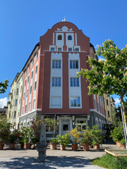

Bild 1: Denkmalgeschütztes Wohnhaus im Quartier Sihlfeld in der Stadt Zürich

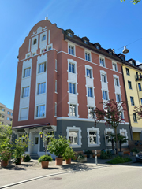

Bild 2: Das Gebäude beheimatet 10 Wohnungen und ein Restaurant im Erdgeschoss

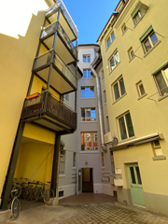

Bild 3: Der Innenhof ist für die Aufstellung von Wärmepumpen nicht geeignet

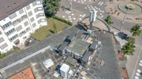

Bild 4: Die Aufstellung beim Liftaufbau auf dem Dach

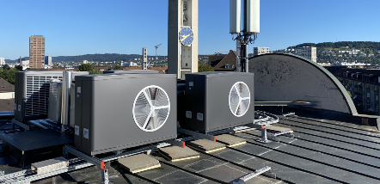

Bild 5: Unauffällig – dank Folierung in der Farbe des Daches

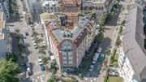

Bild 6: Die Auflagen für Sanierungsmassnahmen sind streng

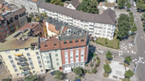

Bild 7: Antik – aber technisch hochmodern



Bild 8: «Punkto Nachhaltigkeit nimmt die Wärmepumpe eine Spitzenposition ein.» Jürg Zwick, Betreuer für Planer und Ingenieure bei STIEBEL ELTRON

|  |  |  |  |  |
| --- | --- | --- | --- | --- |
|  |  |  |  |  |